МБОУ «Зиреклинский лицей Новошешминского муниципального района РТ»

ОТРЯД ПРОФИЛАКТИКИ
ДОРОЖНО – ТРАНСПОРТНЫХ НАРУШЕНИЙ
ЮНЫЕ ИНСПЕКТОРА ДОРОГИ
«СВЕТОФОР»

Руководитель отряда: классный руководитель 5 класса Фахрутдинова Г.З.
ЗДВР:Зарипова Ф.Р.

2021 г.
В Зиреклинском лицее функционирует отряд ЮИД «Светофор». Членами отряда ЮИД являются учащиеся 4, 5 классов. Отряд ЮИД имеет своё название, девиз, законы и клятву при посвящении нового отряда.
В начале учебного года был составлен план работы отряда ЮИД на 2020 –2021 учебный год. Работа отряда ведется во внеурочное время.

Чем же занимается отряд ЮИД?
Прежде всего, проводит разъяснительную работу в школе по Правилам дорожного движения; выпускает стенные газеты; пропагандистские материалы; организует соревнования, конкурсы, викторины; обустраивает учебно-тренировочные площадки в образовательном учреждении; проводит занятия с детьми-велосипедистами на площадках. Все это – внутришкольная работа, цель которой – популяризовать вопросы безопасности дорожного движения среди детей и подростков.

Основная цель деятельности отряда – вовлечение в целенаправленную и систематическую работу учащихся, учителей, родителей, общественности.
Основной формой работы являются внеурочные занятия. Это и выпуск информационных наглядных материалов; организация конкурсов, викторин КВНов между классами, показ агитспектаклей в начальных классах и детском саду.

Основными принципами деятельности являются:
1. Использование средств наглядности и ИКТ.
2. Добровольность участия в данном виде деятельности.
3. Активность и творческий подход к проведению мероприятий.
4. Доброжелательная и непринужденная обстановка работы

Работа ведется в следующих направлениях:
1. Изучение правил дорожного движения;
2. Практика вождения велосипеда и оказания первой помощи;
3. Участие в соревнованиях и конкурсах;
4. Творчество.

Командир отряда ЮИД:
-планирует работу отряда, организует и контролирует работу групп, составляет график патрулирования и осуществляет контроль за его выполнением, инструктирует членов отряда;
-несет ответственность за дисциплину членов отряда;
-организует изучение ими правил дорожного движения, проводит занятия по специальной и физической подготовке, первый помощник руководителя отряда.

ЗАКОНЫ И ТРАДИЦИИ ОТРЯДА ЮИД
Законы отряда ЮИД:
1. Закон ноль-ноль. (Уважай товарища – будь точен.)
2. Береги от мозолей ноги, но не бойся мозолей на руках.
3. Предлагаешь – делай!
4. Береги искру бодрости.
5. Все делай творчески – иначе нельзя!
6. Не согласен – возражай, возражаешь – предлагай,

Традиции отряда ЮИД:
1. Посвящение в члены ЮИД проводить в сентябре , в начале нового учебного года. Рапортуя перед своими наставниками, о проделанной работе.
2. Коллективное планирование. Отряд на общем сборе планирует работу на весь учебный год. Все предложения обсуждаются сообща, что дает возможность научить планированию и составить более интересный и полный план.
3. Коллективное подведение итогов после проведения мероприятия отряд собирается и подводит итоги, отвечая на вопросы:
а) Что было хорошо?
б) Что было плохо?
в) И почему?

КЛЯТВА
Мы, вступая в члены юных инспекторов движения, КЛЯНЁМСЯ !
Быть достойными членами отрядов и примером для всех ребят!
КЛЯНЁМСЯ!
Непримиримо относиться к нарушителям Правил дорожного движения!
КЛЯНЁМСЯ!
Приходить по первому зову на помощь к тем, кто в ней нуждается.
КЛЯНЁМСЯ!
На "отлично" знать и соблюдать Правила дорожного движения, пропагандировать их среди жителей города.
КЛЯНЁМСЯ!
Быть верным помощником работников ГИБДД, с честью и достоинством носить гордое звание Юного Инспектора Движения.
КЛЯНЁМСЯ!
Быть примером для своих сверстников и старшего поколения.
КЛЯНЁМСЯ! КЛЯНЁМСЯ! КЛЯНЁМСЯ!

ПОЛОЖЕНИЕ
об отряде юных инспекторов движения (ЮИД)
МОБУ «Зиреклинский лицей Новошешминского мсуниципального района РТ»
Приказ №75 от 29.08.2016

Главная задача отряда юных инспекторов движения – активное участие в пропаганде правил дорожного движения среди детей и подростков, предупреждение нарушений ими этих правил.
Отряд ЮИД оказывает помощь дорожной полиции в проведении широкой профилактической работы по предупреждению детского дорожно-транспортного травматизма:
- организация изучения учащимися Правил дорожного движения;
- оформление кабинетов, уголков по безопасности движения, стендов и другой наглядной агитации по безопасности движения;
- организация и проведение в школе и во внешкольных учреждениях тематических вечеров и утренников, игр, викторин и соревнований по знанию правил дорожного движения;
- обеспечение безопасности движения в районе школы с. Зиреклы .
В отряд юных инспекторов движения вступили учащиеся в возрасте 11-12 лет, принимающие активное участие в изучении и пропаганде правил дорожного движения.
Руководство работой отряда юных инспекторов движения осуществляется штабом, избранном на общем отрядном собрании.

Штаб отряда ЮИД:
- планирует работу отряда, организует и контролирует работу групп, составляет график патрулирования и осуществляет контроль за его выполнением, инструктирует членов отряда;
- несет ответственность за дисциплину членов отряда;
- организует изучение ими правил дорожного движения, проводит занятия по специальной и физической подготовке.
Содержание работы отряда ЮИД
Содержание деятельности отряда юных инспекторов движения имеет несколько направлений.
Информационная деятельность
Организация отчетов на школьном сайте по результатам деятельности отряда ЮИД, создание стендов «ЮИД в действии» , стенгазет «Юный инспектор движения», листовок «За безопасность движения» и другой информационной работы, ведение документации отряда: патрульный журнал, планово-отчетная папка «Задумано-сделано», паспорт отряда.
Пропагандистская деятельность
Организация разъяснительной работы по теме безопасности дорожного движения, проведение бесед, викторин, кинолекториев, игр, экскурсий, соревнований, конкурсов, КВН, тематических утренников, создание агитбригад, участие в создании и использовании наглядной агитации и методической базы для изучения правил дорожного движения.
Шефская деятельность
Оказание помощи в создании простейших наглядных пособий для малышей, организации среди дошкольников и учащихся начальных классов конкурсов рисунков, поделок по теме безопасности движения, разучивание песен и стихов, помощь воспитателям и педагогам в проведении экскурсий «Азбука дорог».
Патрульная деятельность
Патрулирование в сопровождении взрослых в целях предотвращения нарушений со стороны детей и подростков Правил дорожного движения; выпуск «молний» по результатам патруля и рейдов; информирование совета школы и родителей о нарушении школьниками Правил дорожного движения, работа с юными велосипедистами.
Обязанности и права юного инспектора движения
Юный инспектор движения обязан:
1. Дорожить честью, званием юного инспектора движения, активно участвовать в делах отряда, своевременно выполнять задания штаба и командиров.
2. Изучать Правила дорожного движения и быть примером их соблюдения.
3. Вести разъяснительную работу среди сверстников и детей младшего возраста по пропаганде Правил безопасного поведения на улицах и дорога.
4. Всемерно беречь и укреплять общественный правопорядок, участвовать в предупреждении нарушений детьми Правил дорожного движения.
5. Укреплять свое здоровье, систематически заниматься физической культурой и спортом.
Юный инспектор движения имеет право:
1. Участвовать в обсуждении всех вопросов, относящихся к деятельности отряда, и вносить соответствующие предложения.
2. Избирать и быть избранным в штаб отряда юных инспекторов движения.
3. Овладев знаниями, умениями и навыками, методикой и практикой работы по профилактике детского дорожно-транспортного травматизма, получить звание «Юный инспектор по безопасности движения», которое присваивается после проверки умений в практической работе.
4. Обращаться за помощью и консультацией по вопросам безопасности дорожного движения и общественного правопорядка в местные органы полиции и дорожной полиции.
5. Носить установленные знаки различия юных инспекторов движения.
6. Под руководством сотрудника дорожной полиции участвовать в патрулировании на улицах, внешкольных учреждений, по месту жительства по соблюдению Правил дорожного движения, организации безопасного досуга детей и подростков.
Юный инспектор движения может награждаться за активную работу в отряде органами внутренних дел и образования.

Документация отряда ЮИД
- Список членов отряда с указанием фамилии, имени, класса, домашнего адреса.
- План работы и учебы отряда юных инспекторов движения.
- Папка мероприятий, в которой подшиваются разработки занятий отряда ЮИД, мероприятий, сценарии агитбригад и пр.

Аналитическая справка о работе отряда ЮИД «Светофор»
МБОУ «Зиреклинский лицей»

В 2020-2021 учебном году отряд ЮИД действует в составе 8 человек, из них учащихся 4 класса 3человек, учащихся 5класса – 5 человек.
Основными направлениями работы отряда ЮИД в течение учебного года стали, изучение правил дорожного движения, овладение методами предупреждения детского дорожно-транспортного травматизма, навыками оказания первой помощи пострадавшим при ДТП, навыками фигурного вождения велосипеда, проведение разъяснительной работы по пропаганде правил дорожного движения в школе среди учащихся лицея, дошкольников и их родителей.
Работа отряда была организована на основе плана работы.

Проведенные мероприятия в рамках акции «Внимание, дети!».
1.29 октября 2020 года в предверии осенних каникул с учащимися лицея была проведена профилактическая беседа о правилах безопасного поведения на дорогах.Члены отряда ЮИД напомнили учащимся оснавные правила для пешеходов и пассажиров, рассказали о необходимости ношения светоотражающих элементов. Разъяснительную работу провела представитель отделения Черемшанского ГБУ “Безопасность дорожного движения” Сафина Л.Р.
Лилия Раисовна провела среди учащихся лицея викторину ”В стране дорожных знаков”. Победители и призеры получили в подарок светоотражающие элементы и информационные буклеты.
Лилия Раисовна проинформировала ребят о видах светоотражающих элементов и важности применения на верхней одежде в темное время суток.
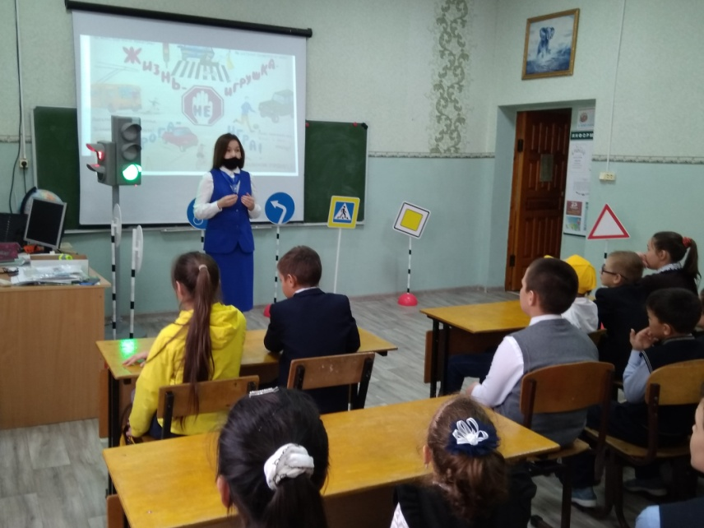
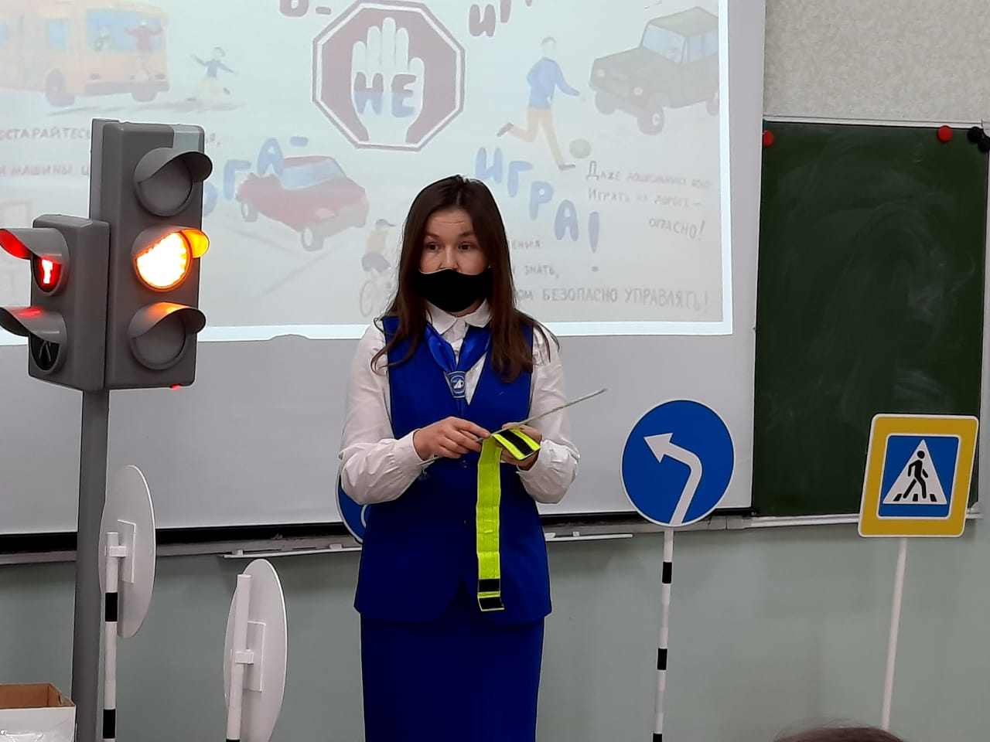

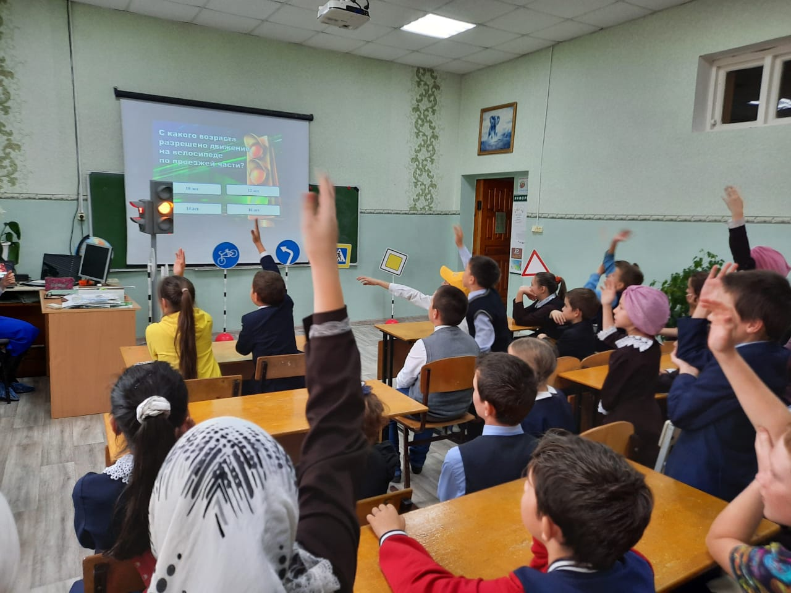
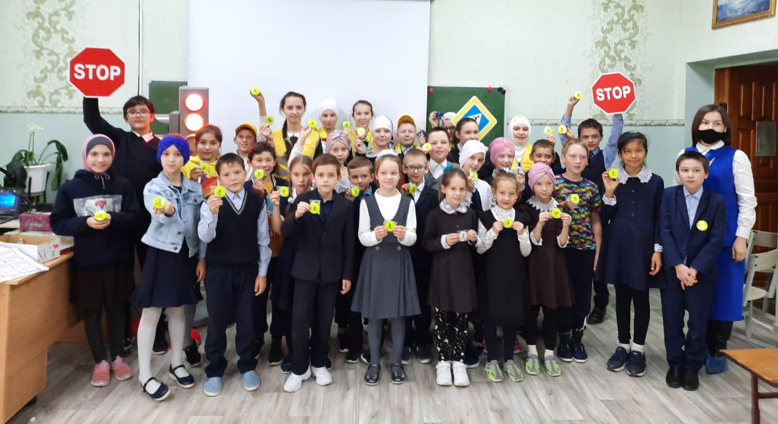
Тема. “Жизнь не игрушка – дорога не игра” под таким названием выступил отряд ЮИД “Светофор” перед учащимися лицея. Напомнили правила безопасного поведения на дорогах юным участникам дорожного движения.
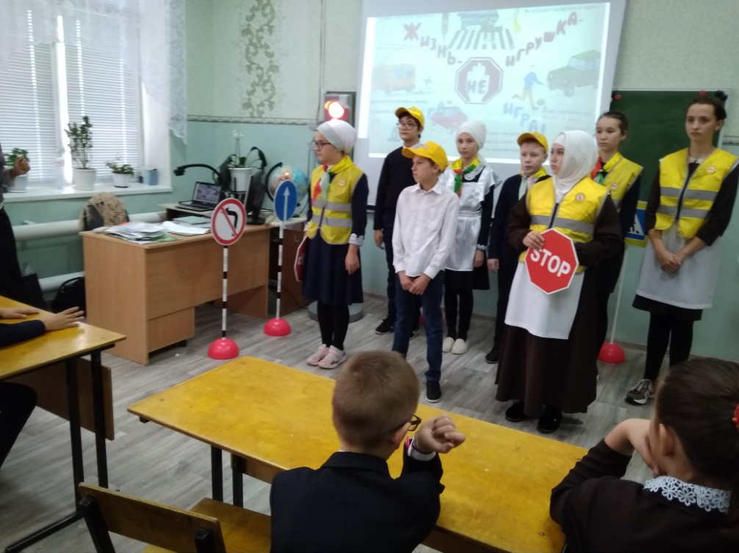
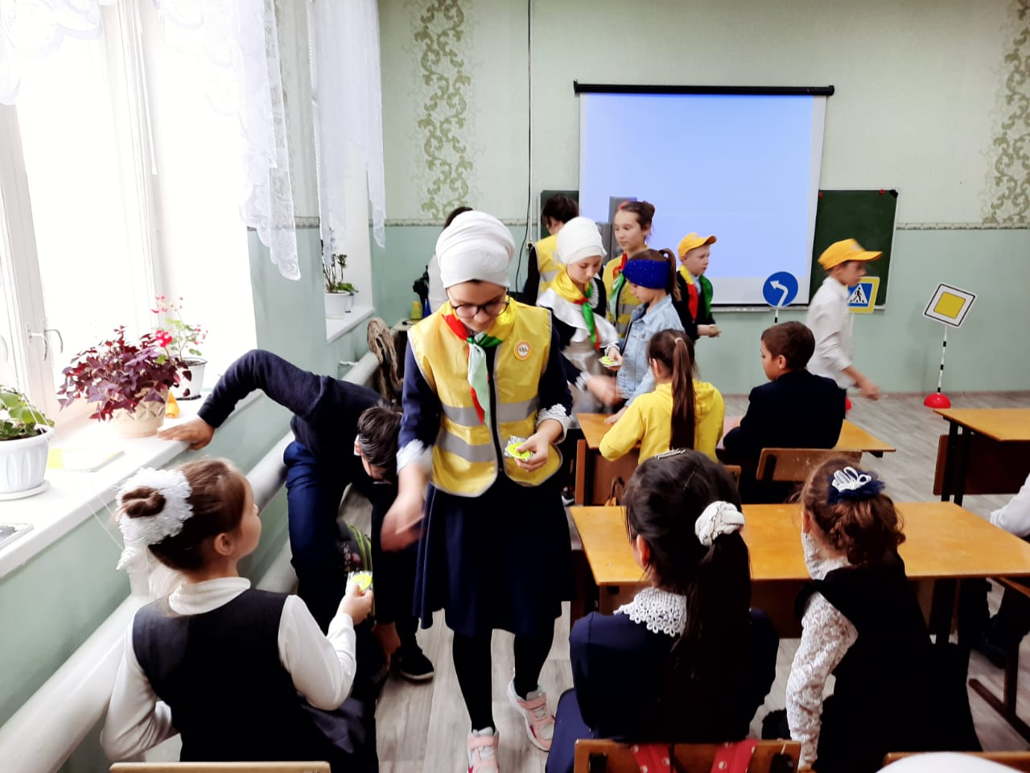

Тема. «Посещение первоклассников в пешеходы». Раздача буклетов.
Месяц безопасности.
ЮИДовцы занимаются активной пропагандой по изучению правил дорожного движения среди учащихся нашей школы. Члены отряда используют различные формы работы: театрализованные представления, выпуск материалов «Дорожная азбука», проведение викторин, конкурсов, игр, тестирование и т.д. В начале каждого учебного года при проведении месячника «Внимание – дети!» члены отряда проводят тематические занятия с пятиклассниками, викторины.
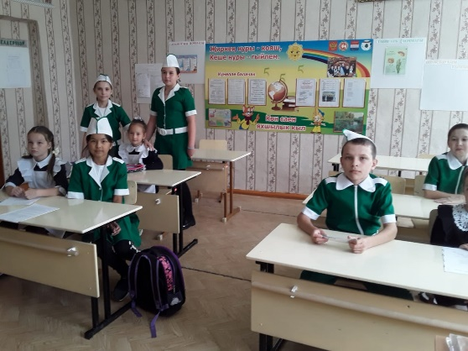
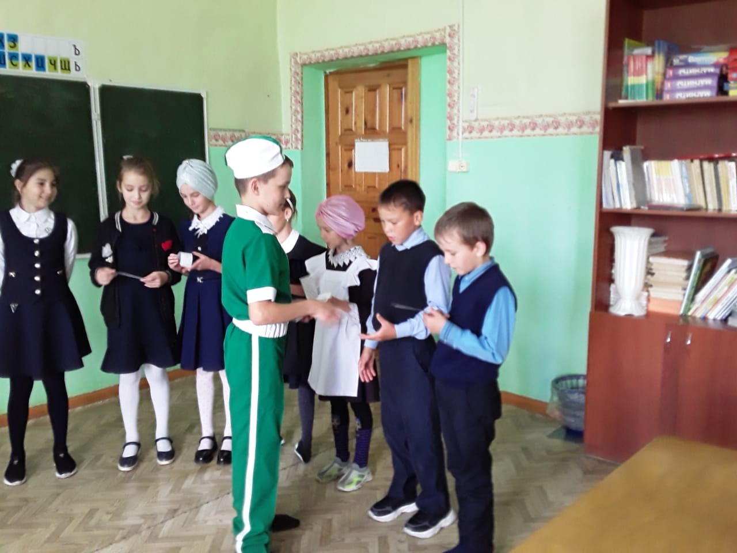

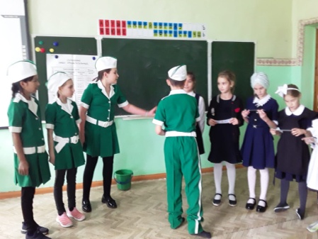
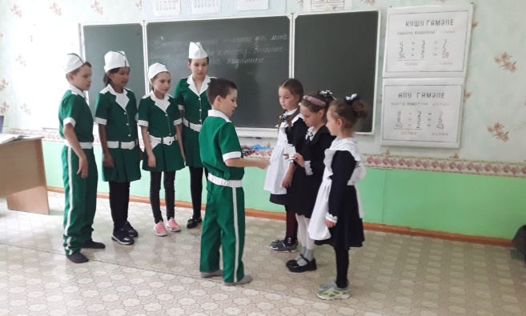

Тема «Твой безопасный маршрут» Практическое занятие.
Месяц безопасности.
Цель: профилактика ДТП, негативных ситуаций на улице, рассмотреть возможные подходы к школе, опасные места, готовность к грамотному поведению на улице. Отряд ЮИД на самом оживленном перекрестке села показывали учащимся начальных классов, как правильно переходить проезжую часть, вручали пешеходам памятки о необходимости соблюдать правила дорожного движения.
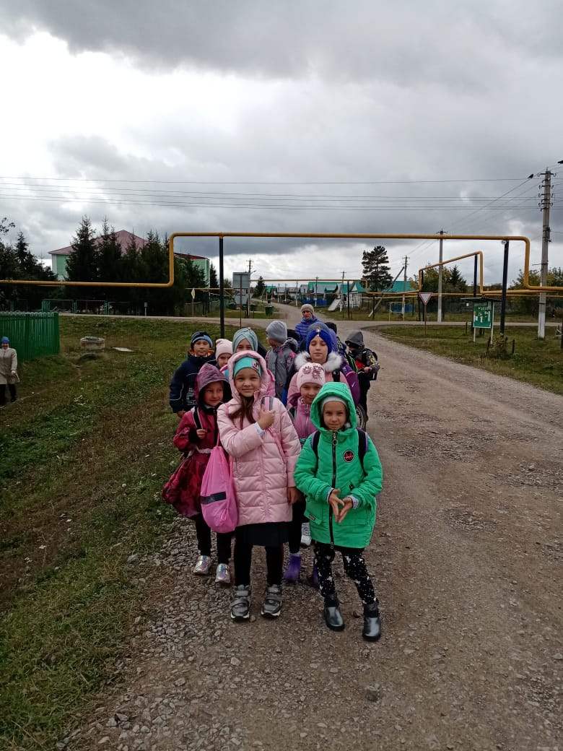

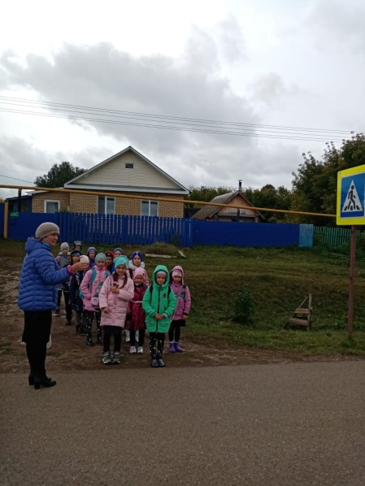

3.10.20.Тема. «Стань заметней!»
ЮИДовцы выступили перед родителями школьников, учащимися и учителями лицея с агитбригадой «Световор», где они провели агитационную работу о необходимости применения световозвращающих элементов, соблюдение правил дорожного движения. .
Целью мероприятия было формирование навыков правильного осознанного безопасного поведения детей на дороге, привитие детям уважения к себе и другим участникам дорожного движения и умения быть внимательными на дорогах и беречь свою жизнь и здоровье!

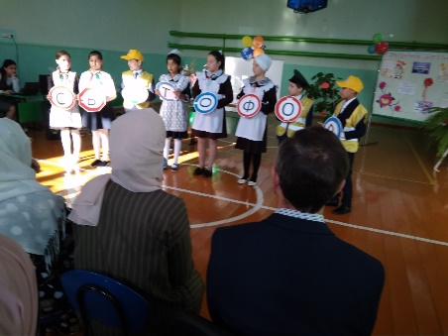
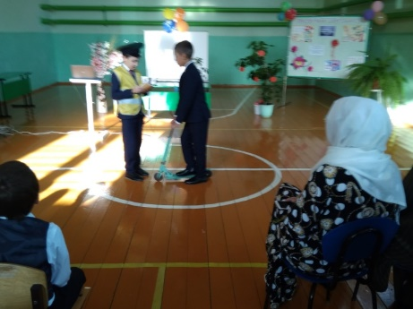
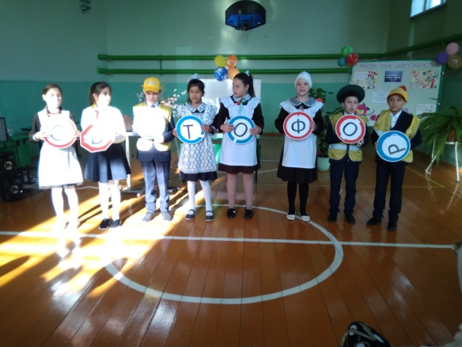

8.03.21.Тема «С праздником, любимые мамы!»
ЮИДовцы отправили видеопоздравление всем мамам и напомнили родителям о необходимости соблюдения правил дорожного движения.

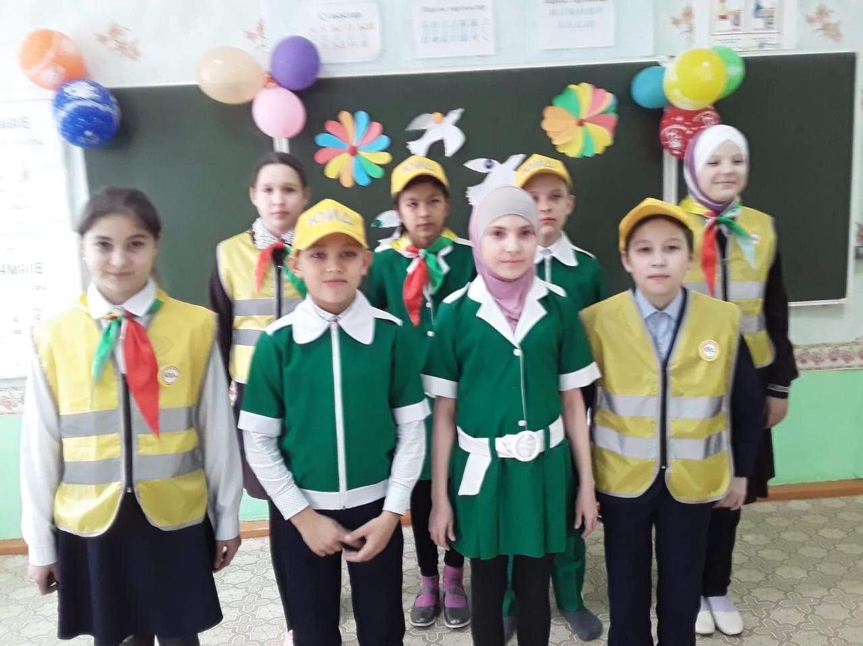

07.04.21.Тема «Мы за безопасность на дороге!» Для ЮИДовцев стало традицией посещение подшефного детского сада «Йолдыз» села Зиреклы Новошешминского района. И этот год не стал исключением. ЮИДовцы показали выступление агитбригады «Мы за безопасность». Рассказали детям как надо вести себя на дороге, какие имеется знаки в селе, как нужно заботится о своем безопасности.
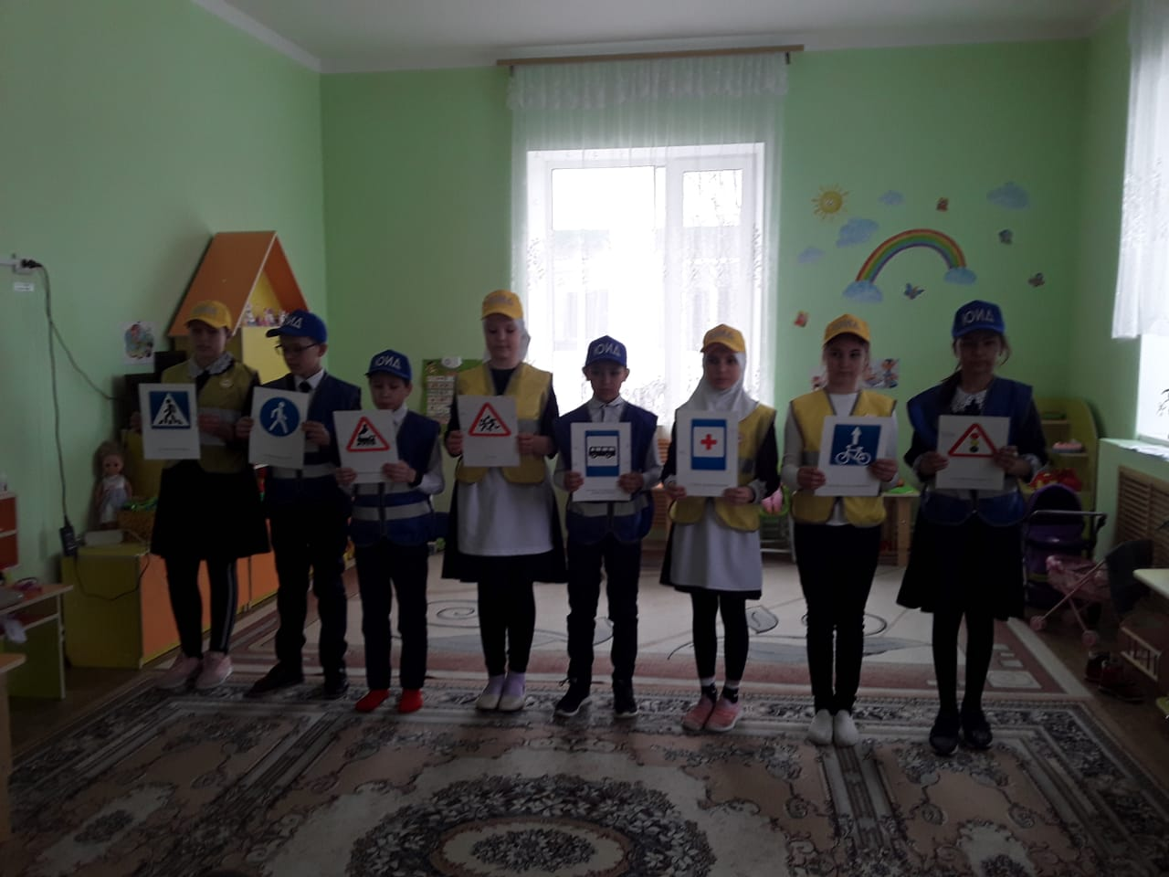
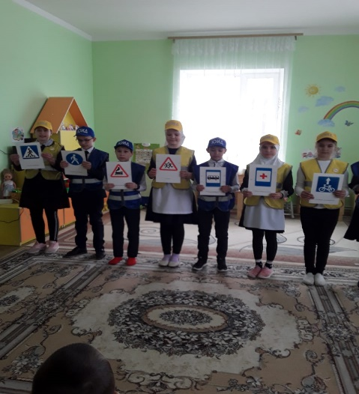

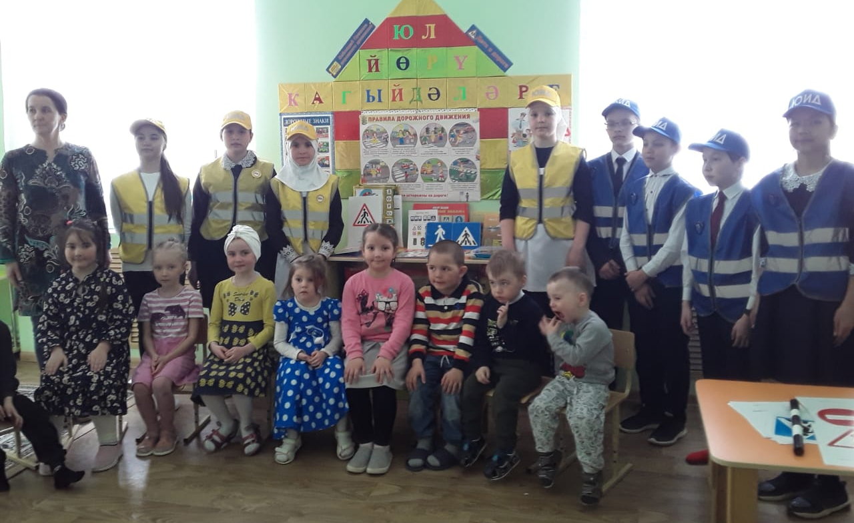
Провели конкурсы и поиграли с воспитанниками старшей и подготовительной группы. Малыши всегда очень тепло встречают нас, благодарят и приглашали ещё в гости.
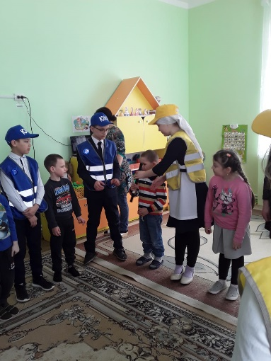
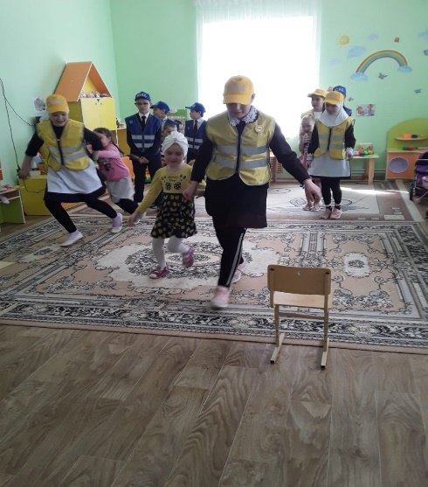
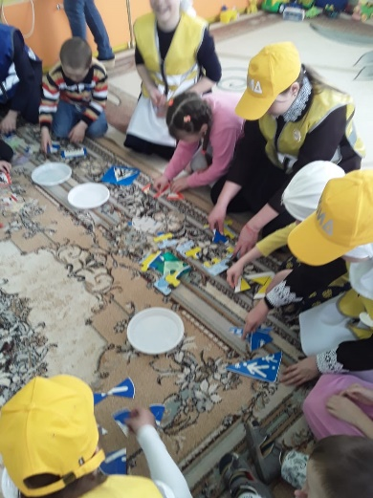
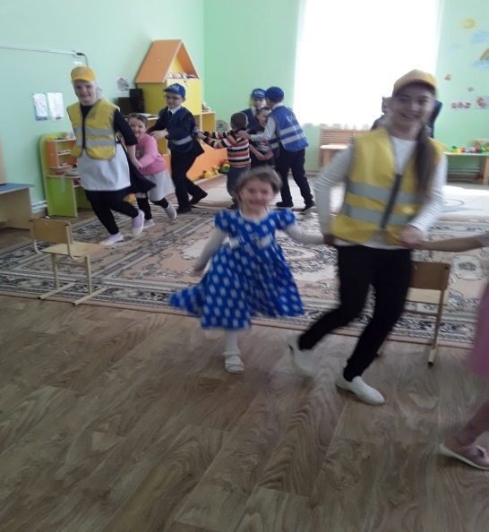

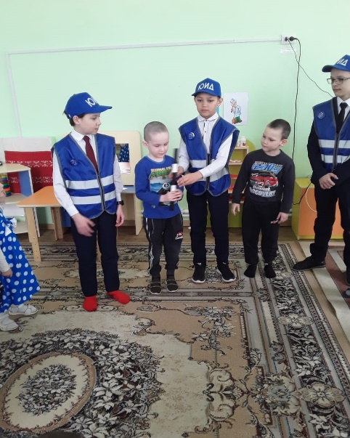
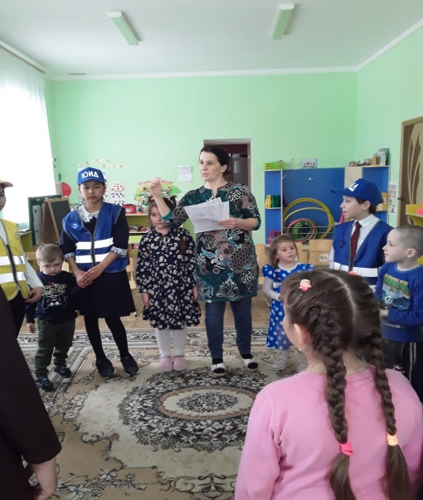

19.03.21.Тема «Вождение велосипеда»

С целью подготовки и отбора команды на районные соревнования «Безопасное колесо -2021», члены отряда ЮИД еженедельно по вторникам проводят занятия «Зебра» с учащимися начальных классов.
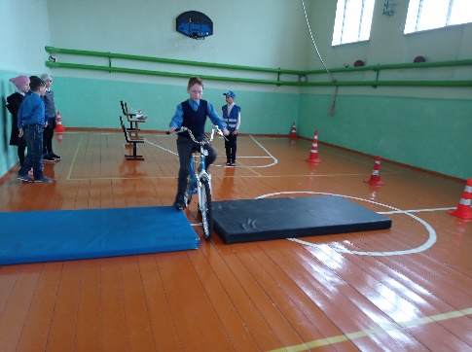
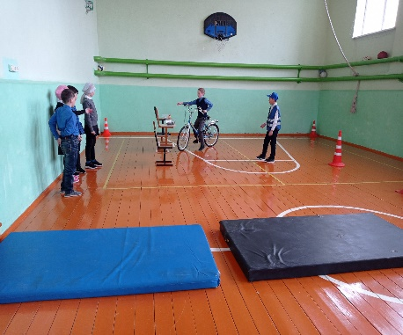
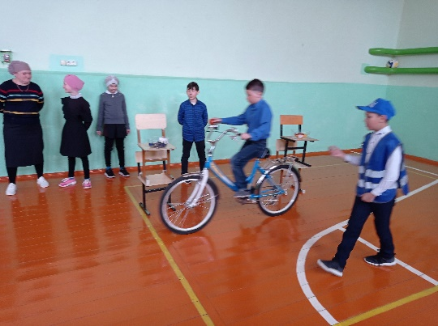

22.02.21. Тема «Призыв отряда ЮИД»
Показательное выступление отряда ЮИД на конкурсе смотра строевой песни.
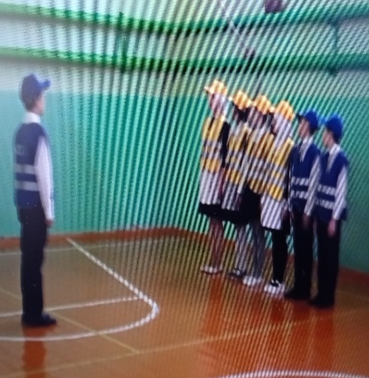
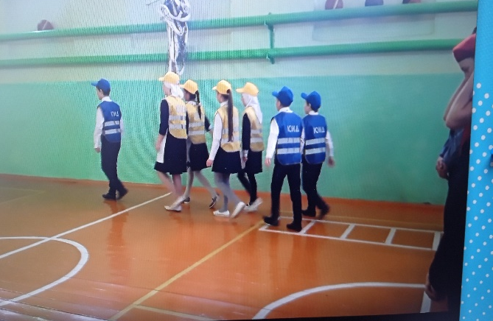
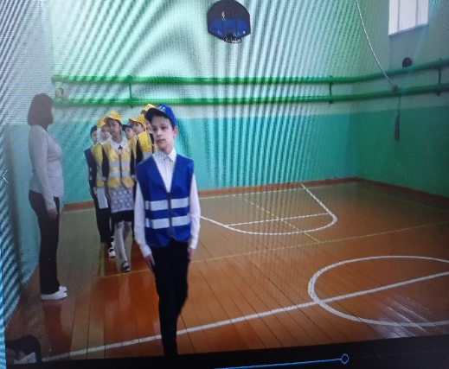

Тема. «Мы и улица». Рейд отряда ЮИД.

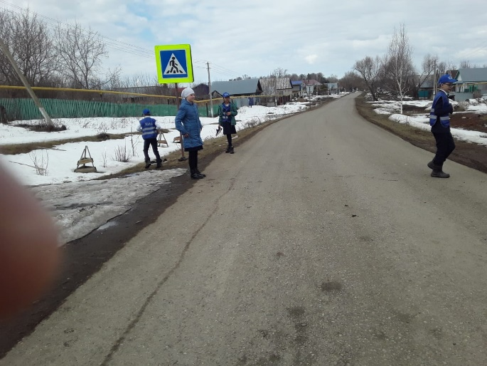
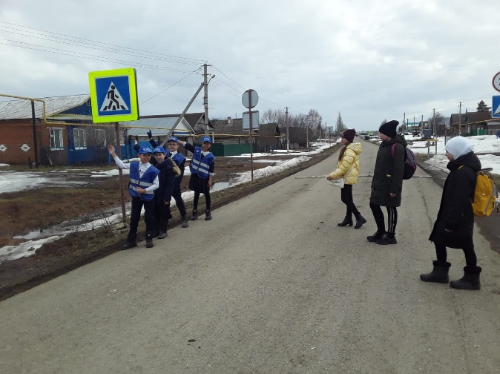

Тема. Квест – игра «Мы – за безопасность» прошла среди учащихся 6 класса и членами отряда ЮИД.
Цели: систематизация и контроль знаний учащихся по ПДД, развитие у школьников познавательных процессов и навыков самостоятельного мышления. Место проведения: классная комната. Время проведения: 40 минут. Участвовала 3 команды.
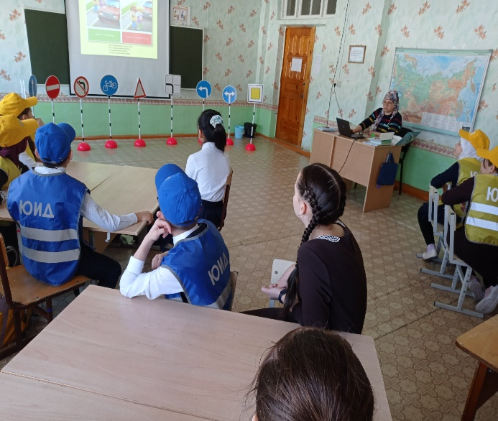
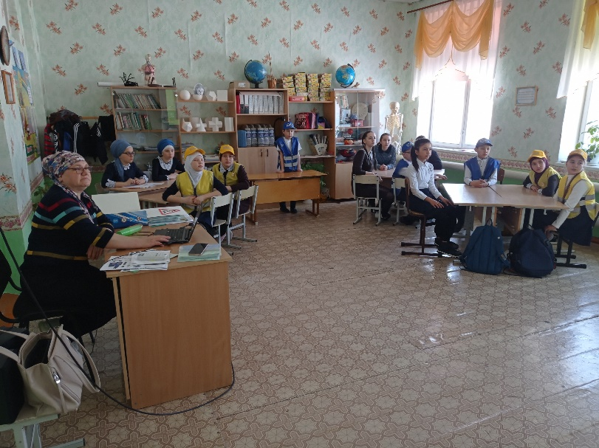

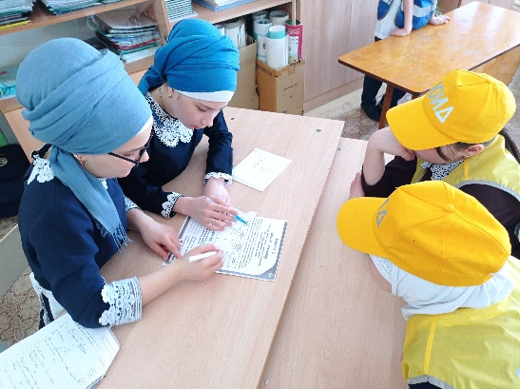
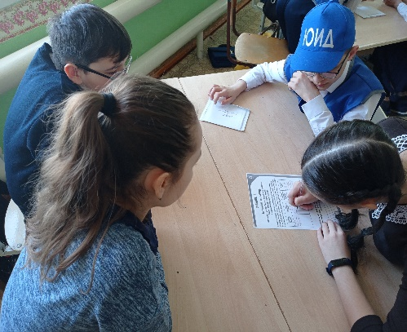
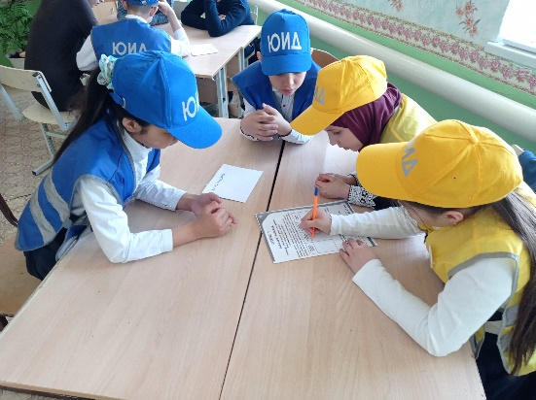

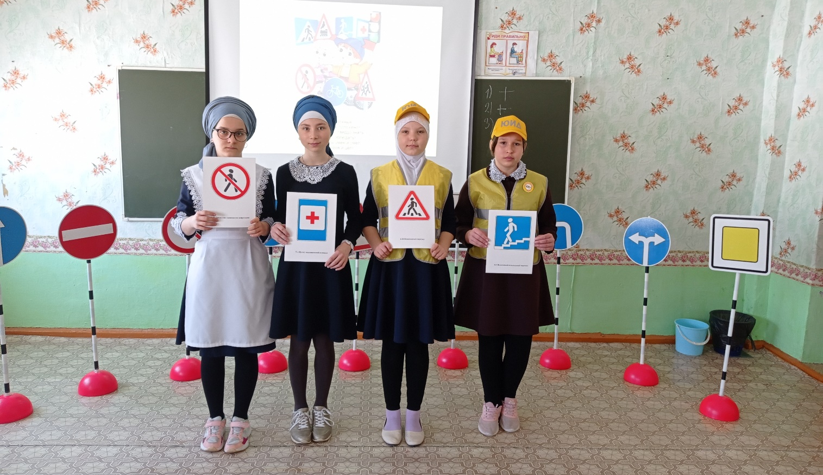
Участие в различных конкурсах по БДД в 2020 -2021 уч.году.

№ | Название конкурса | Уровень | Ф.И.О
1 | «Лучший авторский мультфильм» видеообращение к водителям | муниципальный | Победитель  Сулейманов Салих
2 | Лучшее видеообращение к участникам дорожного движения | муниципальный | Победитель  Отряд «Светофор»
3 | Онлайн – олимпиада «Безопасные дороги» для учащихся 1-4 кл. | Всероссийская | Диплом победителя  Зайнуллин Муслим
4 | Онлайн – олимпиада «Безопасные дороги» для учащихся 1-4 кл. | Всероссийская | Диплом победителя  Пронин Евгений
5 | Онлайн – олимпиада «Безопасные дороги»  для учащихся 1-4 кл. | Всероссийская | Сертификат участника  Награждены 13 учащихся
6 | «Безопасность на дороге – мой стиль жизни» | Всероссийская | Сертификат участника  Галеева К
7 | Конкурс рисунков «Новый дорожный знак» | Муниципальный | Члены отряда ЮИД
8 | Безопасность дорожного движения. Тестирование учащихся 5-11 классов | Федеральный | Участники  1- 11 кл.

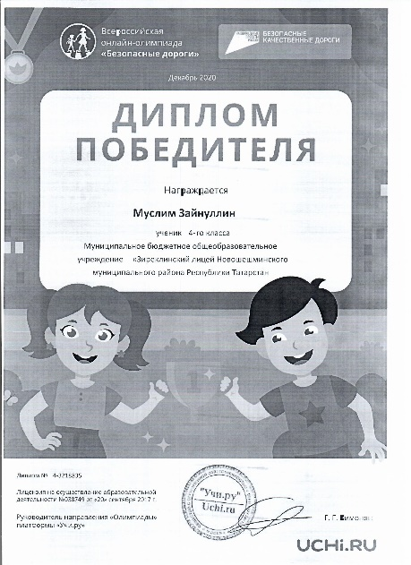
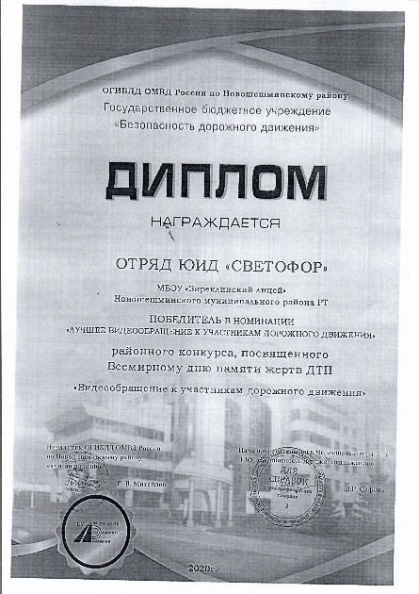
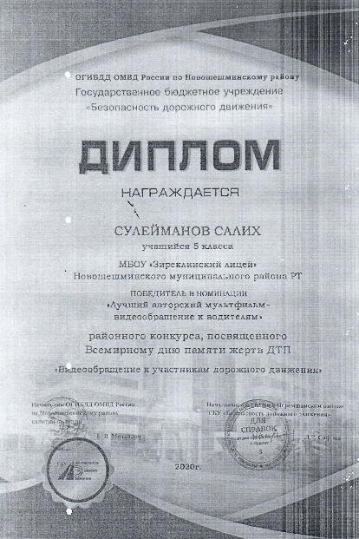

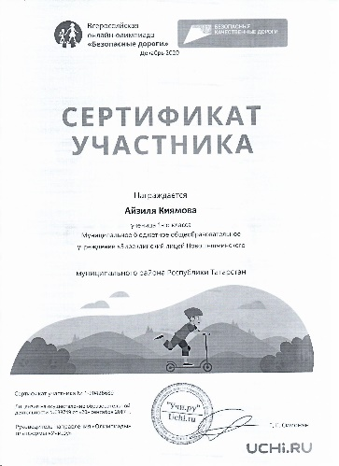
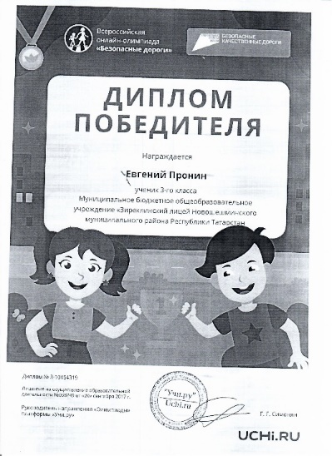
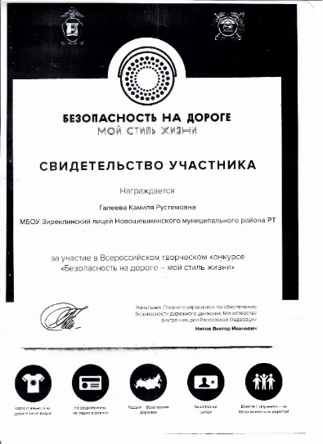

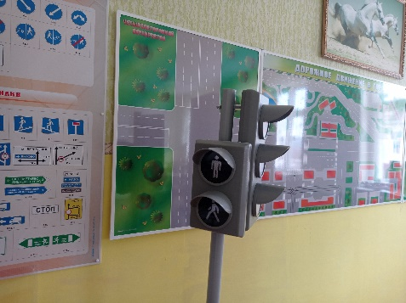
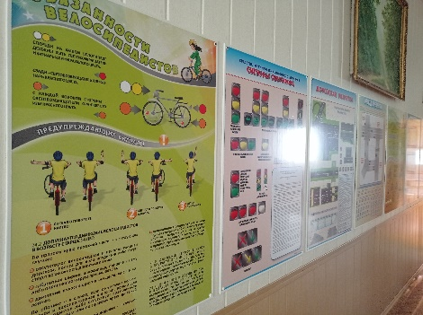
В лицее имеется стенды, уголок и кабинет по БДД.
